Федеральное государственное бюджетное образовательное учреждение высшего образования

Санкт-Петербургский государственный университет

**Осипов Александр Вячеславович**

**Совершенствование стандартов управления рисками в области экологической и профессиональной безопасности на примере завода филиала ООО «ПепсиКо Холдингс» в г. Санкт-Петербург**

Выпускная квалификационная работа бакалавра

К ЗАЩИТЕ

Научный руководитель:

ассистент А.В. Хорошавин

__________________________

«___»__________________2017 г.

И.о. заведующего кафедры  
Экологической безопасности и   
устойчивого развития регионов  
к.т.н. Н.Г. Бобылев

__________________________

«___»__________________2017 г.

Санкт-Петербург

2017

**Оглавление**

**Введение** 3

**Глава 1. Анализ подходов управления рисками в рамках международных стандартов** 4

1.1. Система экологического менеджмента. Международный стандарт ISO 14001. 4

1.2. Система менеджмента профессиональной безопасности и здоровья. Международный стандарт OHSAS 18001. 10

1.3. Понятие риск, методики оценки профессиональных и экологических рисков. Обзор практики применения международных стандартов в части управления рисками на производстве. 15

**Глава 2. Практическая часть Выпускной квалификационной работы. Совершенствование стандартов управления рисками в области экологической и профессиональной безопасности на примере завода филиала ООО «ПепсиКо Холдингс» в г. Санкт-Петербург** 25

2.1. История компании PepsiCo Holdings 25

2.2. Характеристика процесса производства 28

2.3. Территория завода филиала ООО «ПепсиКо Холдингс» в г. Санкт-Петербург 30

2.4. Политика завода филиала ООО «ПепсиКо Холдинге» в г. Санкт- Петербург в области ОЗОТОС 33

2.5. Стандарт 10 EHS – Управление рисками EHS 36

2.6. Совершенствование стандарта управления рисками 47

**Заключение** 53

**Список литературы** 54

# **Введение**

На предприятия всех типов и размеров так или иначе оказывают влияние внутренние и внешние факторы, которые вносят неопределенность в достижение поставленных целей. Эффект, который эта неопределенность оказывает на достижении целей и задач современного развивающегося предприятия, называется риском. Управление рисками – это важнейшее направление, влияющее на эффективность предприятия, которое позволяет свести к минимуму угрозы здоровью, безопасности и благополучию сотрудников, а также должным образом контролировать воздействие на окружающую среду и защищать финансовое здоровье компании.

В абсолютно любых организациях непрерывно обновляются и изменяются процессы, но так как обеспечение экологической и профессиональной безопасности на производстве базируется на своевременном выявлении рисков, их анализе и принятии своевременных предупреждающих мер, то постоянное улучшение методик оценки рисков необходимо. В связи с этим перед автором со стороны ООО «ПепсиКо Холдингс» была поставлена цель, заключающаяся в усовершенствовании корпоративных стандартов управления рисками в области экологической и профессиональной безопасности.

Для достижения поставленной цели было необходимо решить следующие задачи:

1. Обзор законодательства и требований существующих стандартов в области охраны труда и окружающей среды;
2. Анализ подходов управления рисками ISO 31000, ISO 14001, OHSAS 18001;
3. Идентификация и анализ рисков предприятия в рамках прохождения стажировки;
4. Улучшение методики оценки рисков при идентификации и ранжировании экологических аспектов на заводе филиала ООО «ПепсиКо Холдингс» в г. Санкт-Петербург.

# **Глава 1. Анализ подходов управления рисками в рамках международных стандартов**

## **1.1. Система экологического менеджмента. Международный стандарт ISO 14001.**

Один из основных способов достижения ощутимых результатов в снижении негативного воздействия на окружающую среду является внедрение эффективной системы экологического менеджмента.

Термин «Система экологического менеджмента» (СЭМ) впервые был предложен в Великобритании в 1992 г. Принципы, заложенные в нем, были позднее расширены в серии стандартов ISO 14000, рекомендованной всему миру. Главным документом стандарта считается ISO 14001 («Спецификации и руководство по использованию систем экологического менеджмента»), который устанавливает требования, позволяющие любому предприятию определить экологическую политику и цели в соответствии с требованиями природоохранного законодательства. В стандарте приведены основные термины и определения, изложены рекомендации по обоснованию экологической политики, планированию целей и задач. В соответствии с этим любое предприятие может создать такую систему, развивать ее обеспечивать подтверждение соответствия ее требованиям стандартов.

Система управления организации может включать различные системы менеджмента (качества, финансовой деятельности или экологического менеджмента и др.) [*8*]. Система экологического менеджмента — часть общей системы управления, включающая планирование деятельности, четкое распределение ответственности, практические аспекты производства, а также процедуры, процессы и ресурсы для разработки, внедрения, оценки результатов в реализации и постоянной модернизации экологической политики, целей и задач. Это дает предприятию возможность систематизировать и связать процессы достижения и последовательного улучшения, однако это должно определяться самой организацией и зависеть от экономических и иных обстоятельств.

Интеграция значимых направлений деятельности системы экологического менеджмента в общую систему может отразиться на повышении эффективности предприятия в целом, а также на уточнении распределения обязанностей и позиций. Это процесс ее развития, направленный на достижение лучших показателей во всех эколого-экономических аспектах деятельности предприятия.

При всей гибкости и относительности существующих стандартов в области экологического менеджмента они содержат требование — учитывать принцип последовательного улучшения (*рис. 1*).

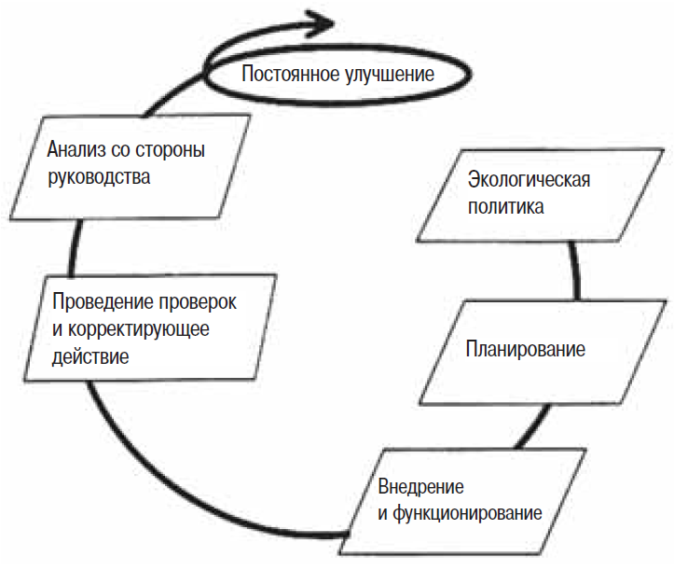

Рис 1. Цикл Деминга

Все современные системы менеджмента, в том числе и экологического менеджмента, основываются на цикле «Планируй – Делай – Проверяй – Действуй» (известный также как «цикл Plan – Do – Check – Act», «цикл PDCA», «цикл Деминга») (*рис.2*).

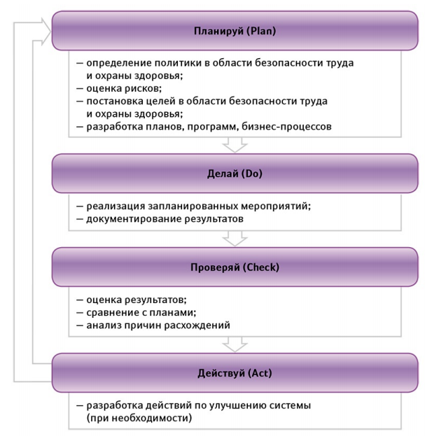

Рис. 2 Цикл PDCA

Он представляет собой цикл периодического планирования, осуществления, оценки и пересмотра деятельности. Основополагающий его принцип заключается в том, что планирование первично и, если нет серьезных оснований к изменению, то все должно быть выполнено. Система менеджмента включает в себя организационную структуру, деятельность по планированию, распределение ответственности, практики, процедуры, процессы и ресурсы. Данный цикл PDCA позволяет [*13*]:

* учесть требования всех заинтересованных сторон в ходе разработки и внедрения системы;
* создать и настроить систему менеджмента для нужд конкретной компании;
* оперативно реагировать на любые изменения (новое законодательство, новые внутренние стандарты, вхождение в состав холдингов, запуск нового оборудования и видов продукции) и вносить их в систему менеджмента безопасности труда.

Управление предприятием на основе экологической стратегии касается в полной мере стратегии и конкурентоспособности компаний. Декларирование успешного внедрения этого подхода может быть использовано предприятиями для того, чтобы заинтересованные стороны удостоверились в наличии у них надлежащей всей системы управления.

Система экологического менеджмента — инструмент не только внутренний, но и внешний, который помогает выяснить все отношения, обсудить проблемы и возможности природоохранной деятельности предприятий с заинтересованными сторонами, имеет более высокую значимость, чем система менеджмента качества.

Одним из основных понятий СЭМ является экологическая политика предприятия. Политика предприятия — формулировка целей предприятия и выбор средств для их реализации.

* Основные принципы экологической политики:
* Последовательное улучшение аспектов деятельности;
* Сокращение негативного воздействия;
* Соблюдение законодательства, экологических норм и правил;
* Достижение экоэффективности.

Экологическая политика — совокупность принципов и обязательств предприятия как основа для разработки собственных экологических целей и задач. Она должна быть документирована, известна и понятна персоналу и партнерам. Важно, чтобы экологическая политика была доступна всем заинтересованным сторонам. Она должна быть направлена, прежде всего, на сокращение нагрузки на природную среду, обеспечение нормального воспроизводства систем и сохранение биоразнообразия.

Экологическая политика должна рассматриваться как двигатель процесса развития, модернизации и улучшения системы управления в организации, которая нацелена на совершенствование в том числе и экологических показателей ее деятельности. Поэтому она должна отражать приверженность руководства обязательствам в отношении законодательных, нормативных, технических и других требований, а также принципу последовательного улучшения.

Политика — основа для установления целей и задач предприятия. Она должна быть ясной и понятной, чтобы ее умели изучить как внутренние, так и внешние заинтересованные стороны; она подлежит переоценке, с тем, чтобы отражала изменяющиеся условия в новых реалиях. Оценку и изменение политики, целей, задач необходимо осуществлять руководителям соответствующего уровня. Следует иметь в виду, что содержание экологических политик разных компаний практически мало отличается, но каждая из них должна соответствовать характеру деятельности конкретной организации.

Утвердившаяся в последнее время концепция устойчивого развития предполагает сочетание экологической, экономической и социальной политики. По большому счету, речь идет о единой модели развития общества и производства, соответствующей реалиям мировой экономики.

Экологическая политика все активнее реализуется в стратегии стран и крупных компаний. Она охватывает меры, направленные на рациональное использование как природных ресурсов, так и их восстановление и охрану. Эта политика проводится как на уровне государства, так и на уровне организаций, берущих на себя обязательства по соблюдению этих норм в своем развитии.

* Условия реализации принципов экологического менеджмента:
* Открытость экологической политики, целей и задач;
* Соответствие достигнутых результатов поставленным целям и задачам;
* Последовательное улучшение экологических аспектов.

Одним из ключевых понятий в СЭМ является заинтересованная сторона. Это лицо или группа лиц, интересующихся экологическими аспектами деятельности предприятия, производимой им продукцией или же предлагаемыми услугами. Интерес к данному аспекту деятельности организации может проявить любое юридическое лицо или отдельный человек. В этой связи все больше используют и другие средства для распространения экологической политики (отдельные буклеты, проспекты, отчеты и т.д.). Компании выпускают ежегодную экологическую отчетность, рассылают ее в информационные агентства и библиотеки, проводят экскурсии, пресс-конференции для заинтересованных лиц и организаций. В этих публикациях представлена экологическая политика с комментариями основных заявлений, изложены новшества, позволившие снизить воздействие производства на окружающую среду, в том числе и через снижение потребления ресурсов. Каждая организация обязана установить механизм распознавания экологических аспектов и выполнять ее в отношении всех видов деятельности, продукции и услуг, по которым она может осуществлять контроль и на которые может оказывать влияние. Это необходимо, чтобы определить наиболее значимые аспекты деятельности, виды продукции, которые могут значительно воздействовать на окружающую среду. Организация обязана обеспечить учет всех значимых экологических аспектов при постановке экологических целей. Эта информация должна постоянно обновляться. Следует отметить, что подходы предварительной экологической экспертизы и установления весомых экологических аспектов предприняты на сегодня уже многими российскими предприятиями.

Предварительная экологическая оценка деятельности предприятия — один из основных этапов в освоении экологического менеджмента. В ходе этого процесса можно также установить аспекты, влияющие на состояние здоровья населения, и осуществлять оценку рисков предприятия. Многие аспекты деятельности могут отрицательно сказываться на состоянии окружающей среды, здоровья персонала и населения. Это имеет и финансовую сторону, которая не зависит от платежей за загрязнение окружающей среды. Проще говоря — устранение потерь не требует значительных вложений, но может приносит прибыль.

Организация должна определить экологические аспекты своей деятельности, в том числе не только процесс производства, но и сырье, материалы, энергию, продукцию и т. п. Следует учитывать не только нормальное функционирование предприятия, но также и вероятные нештатные и аварийные ситуации. Хорошие возможности дает проведение анкетирования, в котором отражаются вопросы, касающиеся не только экономической устойчивости, но и аспектов экологической деятельности, состояния общего управления, ресурсов и возможностей. Весомые экологические аспекты предприятия составляют наиболее приоритетные направления функционирования его системы экологического менеджмента.

Важной составной частью СЭМ является аудит. Аудит экологического менеджмента — это периодическая и объективная его оценка с определенными целями, которые различаются в зависимости от программы. Аудит может быть внешним и внутренним.

Процедура сертификации СЭМ — это заключительный процесс установления соответствия тому или иному критерию. Этот этап сам по себе не может быть целью и достигаться всеми средствами. Только экономическая заинтересованность в последовательном улучшении цикла производства — главная и заветная цель освоения СЭМ.

## **1.2. Система менеджмента профессиональной безопасности и здоровья. Международный стандарт OHSAS 18001.**

Качество жизни и здоровье работающего населения во многом зависит от условий труда на рабочих местах. На сегодняшний день развитие технологии, оборудования, приводит к тому, что резко увеличивается негативное воздействие на окружающую среду, безопасность человека и общества в целом. Воздействие негативных факторов производственной деятельности в случае возникновения различного рода аварий, экологических нарушений и, как результат, количество случаев травматизма и профессиональной заболеваемости зависят не только от уровня существующих технологий, но и, в первую очередь, от качества существующих систем управления безопасностью, действие которых направлено на управление процессом планирования и достижения целей и задач в области безопасности производства и охраны труда, а также управление в области сохранения жизни и здоровья персонала. В этой связи все большую актуальность начинает приобретать так называемый менеджмент или аудит безопасности. Очевидно, что любой вид производственно- технологического процесса связан с использованием различных видов энергии (социальной, физической, химической, биологической, электрической) для обработки и переработки ресурсов в готовый продукт. Ошибочные действия персонала, другие субъективные или объективные обстоятельства производственной деятельности могут привести к незапланированному выходу какой-либо энергии и возникновению пожара как внутри, так и снаружи технологического оборудования. При этом, соответственно, появляются опасные и вредные производственные факторы, которые могут привести к гибели и травмированию людей, а также утрате или повреждению средств производства. Социально-трудовые отношения включают в себя всю гамму взаимодействий работодателей и работников — от организационно-управленческих, санитарно-гигиенических и безопасных условий труда на каждом рабочем месте до принципов социального партнерства, охраны труда и пенсионной системы. Таким образом, менеджмент безопасности производства на предприятии — это составная часть совокупных социально- трудовых отношений, т.е. всего производственного менеджмента. Аудит призван предоставить достоверную и объективную информацию заинтересованным лицам, для дальнейшего совершенствования способности системы работать на увеличение прибыли и реализацию других поставленных целей и задач. В сфере безопасности производства термин «аудит» сопряжен с понятием контроля. На сегодняшний день наиболее распространенным инструментом для построения эффективных систем управления безопасностью и сохранения жизни и здоровья персонала является стандарт OHSAS-18000. Появление стандарта OHSAS-18000 «Occupational Health and Safety Management Systems» (система менеджмента безопасности труда и охраны здоровья) было обусловлено необходимостью принятия мер в отношении предотвращения крупных промышленных аварий в рамках мирового сообщества. Результатом работы в этом направлении в бывшем СССР стала система стандартов безопасности труда (ССБТ), применяемая и в настоящее время в современной России. Но международные отношения, вопросы импорта не позволяли применять только национальные стандарты. Требовалось создать единые требования, отчасти универсальные для того, чтобы преодолеть торговые барьеры и обеспечить рост промышленного производства. Наиболее успешной разработкой оказалась серия стандартов OHSAS 18000 Британского Института Стандартов, которая состояла из 2 стандартов – OHSAS 18001 и OHSAS 18002. OHSAS 18001 – основной стандарт. Он содержит требования к созданию, поддержанию и улучшению системы безопасности труда. OHSAS 18002 по структуре полностью повторяет OHSAS 18001, однако, в отличие от своего «коллеги», он содержит не требования, а включает в себя пояснения и дополнительную информацию по реализации тех или иных положений OHSAS 18001 [*9*]. В настоящее время стандарты серии OHSAS 18000 не имеют статуса международных, однако во многих странах их используют для разработки собственных стандартов. Например, в России по аналогии был разработан Национальный стандарт РФ ГОСТ Р 54934-2012/OHSAS 18001:2007 «Системы менеджмента безопасности труда и охраны здоровья». Если говорить непосредственно об OHSAS 18001, то следует отметить, что он построен на таких принципах как [*9*]: добровольность и универсальность, которые заключаются в том, что их вовсе не обязательно применять на всех предприятиях, но в случае если руководство решило соответствовать современным требованиям в области менеджмента безопасности, то данный стандарт может использоваться и внедряться в любых организациях, независимо от количества работающих, размеров структурных подразделений, видов деятельности, организационной структуры и форм собственности. Стандарт OHSAS 18001 на практике легко увязать с другими системами менеджмента организаций, так как часть его требований повторяет некоторые моменты из системы менеджмента качества, экологического менеджмента [*13*] и т. д. (например, наличие политики и целей, проведение внутренних аудитов и т. д);

Необходимо понимать, что внедряемая система менеджмента безопасности труда носит исключительно предписывающий характер требований, который выражается в том, что стандарт OHSAS 18001 устанавливает только требования к безопасности, отвечая на вопрос «что делать?», но не определяет, с помощью каких действий и инструментов необходимо эти требования реализовывать. Стандарт также не заменяет и не отменяет другие действующие нормативные требования в области безопасности и охраны труда. Требования стандарта OHSAS 18001 могут применяться как для оценки соответствия системы менеджмента безопасности труда самим предприятием или организацией (внутренний аудит безопасности), так и внешними сторонами (внешний аудит безопасности). На предприятии вопросы организации безопасности персонала и охрана его здоровья могут также решаться с помощью процесса сертификации. В данном процессе объектом изучения могут выступать опасные и вредные производственные факторы, производственные опасности, здоровье персонала, сама организация, процессы безопасности труда и охраны здоровья. Данные факторы оцениваются на предмет соответствия определенным требованиям стандарта OHSAS 18001:2007. Сертификацию, как правило, проводит независимый аккредитованный орган, который выдает предприятию сертификат соответствия – документ, который подтверждает, что организация заботится о безопасности работников и контролирует производственные риски. Сертификат действителен три года, при условии проведения ежегодных надзорных аудитов со стороны органа по сертификации. Преимущества внедрения системы менеджмента безопасности и охраны здоровья персонала на предприятии заключаются в том, что:

* это прозрачный и гибкий инструмент управления безопасностью;
* выполняются все требования в области безопасности труда и охраны здоровья работников, а также оперативная реакция на их изменения;
* ускоряется предоставление информации о безопасности и организации технологического процесса, заинтересованным сторонам;
* снижается уровень травматизма и связанные с ним потери;
* уменьшается риск аварий и непредвиденные расходы на их ликвидацию.

Менеджмент в области безопасности охраны труда и охраны здоровья также позволяет повысить безопасность труда при выполнении персоналом технологических операций; снизить уровень конфликтов в коллективе путем распределения ответственности и полномочий; определить порядок взаимодействия структурных подразделений в различных ситуациях. Немаловажным моментом и следствием внедрения менеджмента безопасности и охраны здоровья в любой компании является обеспечение руководства предприятия достоверной информацией о безопасности труда и об охране здоровья в организации для принятия соответствующих управленческих решений.

Есть типичные ситуации, когда разработка и внедрение в организациях системы менеджмента безопасности труда будет эффективна и обеспечит гарантию безаварийной работы:

* Снижение возможных потерь при работе с предприятием головной компании, владельцев бизнеса, заказчиков, инвесторов, генподрядчиков
* Участие в тендере, оценка предприятия в качестве потенциального поставщика, приобретение преимущества перед конкурентами.
* Снижение уровня травматизма. Повышение заинтересованности сотрудников в работе в безопасных условиях.

Разработка системы менеджмента безопасности на основе стандартов OHSAS 18000 – это длительный и сложный процесс. По статистике примерно 50 % внедренных проектов заканчиваются неудачей, а многие завершенные и даже сертифицированные системы не являются эффективными и не дают тех результатов, на которые изначально были рассчитаны [*9*]. Для успешной деятельности организация должна полностью контролировать возможные форс- мажоры. Также при внедрении системы менеджмента безопасности производства следует обратить внимание на тот факт, что наряду с экономическим ростом предприятия, методы и подходы к обеспечению безопасности труда и охраны здоровья персонала должны иметь возможность также динамично и гибко перестраиваться, так как современная система производственной безопасности становится одной из составляющих управления бизнес-процессами на предприятии. В качестве критериев современного менеджмента безопасности можно рассматривать:

* Системность - последовательность и своевременность шагов при построении системы менеджмента безопасности.
* Прозрачность вложений – трудоохранные издержки: издержки предотвращения (предзатраты) и издержки, включающие прямые материальные потери, то есть затраты на ликвидацию, нейтрализацию и компенсацию уже допущенных нарушений в области промышленной безопасности и охраны труда (постзатраты).
* Адекватность – поиск оптимального соотношения между вероятными потерями и допустимой величиной затрат для предотвращения или минимизации потерь.
* Высокая степень отказоустойчивости – минимизация влияния человеческого фактора на работу всей системы производственной безопасности, гибкость при модернизации, функциональность и возможность интеграции, если речь идёт об оборудовании и технологических процессах.
* Законность – соответствие применяемых мер при создании системы менеджмента безопасности действующим нормативным актам и законодательству Российской Федерации.
* Интеграция - объединение существующих и вновь внедряемых элементов менеджмента безопасности в единую систему и её гармоничное включение в состав бизнес-процессов предприятия.

При этом необходимо учитывать, что подразделения крупного предприятия можно считать отдельными организациями, в каждом из которых может быть внедрена система менеджмента безопасности труда. Таким образом, системный подход к аудиту и менеджменту производственной безопасности позволит исключить хаотичность принятия мер по построению системы управления безопасностью и охраной труда, направленной на сохранение жизни и здоровья персонала. Такие системы должны также активно взаимодействовать как друг с другом, так и с системой менеджмента качества и экологического менеджмента.

## **1.3. Понятие риск, методики оценки профессиональных и экологических рисков. Обзор практики применения международных стандартов в части управления рисками на производстве.**

Последние версии стандартов ISO 14001 и OHSAS 18001 максимально приближены друг к другу как по смыслу, так и по построению и терминологии. И в первую очередь необходимо отметить такую схожесть при идентификации объектов СМ (экологических аспектов в ISO 14001 и профессиональных опасностей в OHSAS 18001) и их оценке для определения способов управления той деятельностью, которая непосредственно связана с данными объектами.

Риск (risk) — комбинация вероятности возникновения опасного события или воздействия и тяжести травмы или ухудшения состояния здоровья, которые могут быть вызваны данным событием или воздействием (п. 3.21 OHSAS 18001:2007) (*рис. 3*).

Экологический аспект (*environmental aspect*) — элемент деятельности организации, ее продукции или услуг, который может взаимодействовать с окружающей средой (ОС) (п. 3.6 ISO 14001:2004).

Опасность (*hazard*) — источник, ситуация или действие с потенциальным вредом в виде травмы или ухудшения состояния здоровья либо их сочетания (п. 3.6 OHSAS 18001:2007).

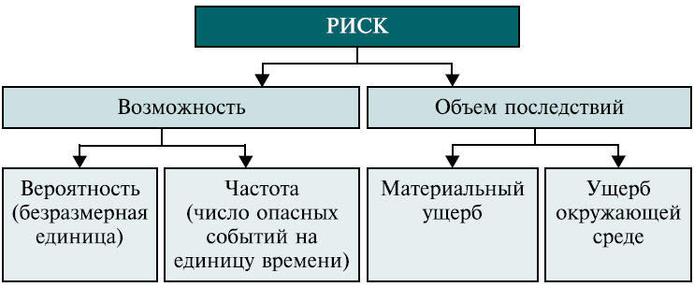

Рис. 3 Составляющие риска

Сферы действия данных объектов СМ пересекаются в случае их влияния как на персонал самой организации, так и на лиц, выполняющих работы для организации на ее территории. Но если подрядные работы, выполняемые в соответствии с требованиями законодательства от имени организации, производятся за ее пределами, то такая деятельность в обязательном порядке рассматривается только в рамках системы экологического менеджмента (СЭМ). Проводя аналогию со стандартом ISO 14001:2004, где установлена причинно-следственная связь между идентифицируемым экологическим аспектом и его воздействием на ОС, можно сказать, что в стандарте OHSAS 18001:2007 такая связь устанавливается между идентифицированной опасностью и риском.

Воздействие на окружающую среду (*environmental impact*) — любое отрицательное или положительное изменение в окружающей среде, полностью или частично являющееся результатом экологических аспектов организации (п. 3.7 ISO 14001:2004).

Оценка риска (*risk assessment*) — процесс выявления рисков, связанного с опасностью, принимающий во внимание полноту всех существующих мер управления и позволяющий решить вопрос о том, является ли риск приемлемым или нет (п. 3.22 OHSAS 18001:2007).

Выбор организацией способа и методики оценки объектов СМ зависит от многих факторов. Но если при идентификации и оценке экологических аспектов могут быть использованы и различные методики ранжирования, и методики оценки рисков [2], то для опасностей — исключительно методики оценки рисков. Кроме того, в отличие от СЭМ, где экологический аспект может оцениваться и по самому аспекту, и по его воздействию на окружающую среду (ОС), опасность в системе менеджмента профессиональной безопасности и здоровья (СМПБиЗ) оценивается только по ее следствию, т. е. составляющим риска.

Таблица 1. Пример реестра опасностей

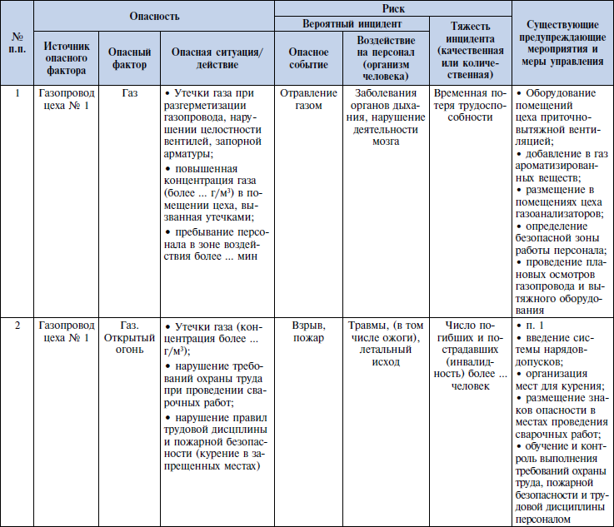

Идентификация экологических аспектов и профессиональных опасностей в рамках обоих стандартов в целом аналогична и начинается с создания рабочей группы из различных специалистов предприятия. Их подготовка должна включать:

* + ознакомление с требованиями стандартов ISO 14001:2004 и OHSAS 18001:2007;
  + ознакомление с общими подходами к идентификации экоаспектов и опасностей,
  + ознакомление с различными методиками ранжирования и оценки рисков.

Это позволит членам рабочей группы в дальнейшем самостоятельно выбрать оптимальные подходы к идентификации экоаспектов и профессиональных опасностей применительно к деятельности и особенностям организации и оформить их в виде документированной процедуры, в которой, в том числе, будут определены формы для создания реестров.

Идентификация воздействий, проводимая рабочей группой, должна проходить с учетом причинно-следственных связей между экологическим аспектом и воздействием на ОС и, аналогично, между опасностью и риском для персонала и других лиц, находящихся в зоне выполнения работ. При этом определяется, каким именно образом аспект (опасность) воздействует или может при определенных обстоятельствах воздействовать на ОС или человека. Определенные обстоятельства могут возникнуть при:

* + анормальной деятельности (остановка, ремонты и другие редко выполняемые операции);
  + деятельности в аварийных ситуациях, авариях;
  + планируемой (проектируемой) деятельности;
  + использовании результатов предыдущей деятельности (своей или предшественников).

Сгруппировать экологические аспекты при идентификации можно следующим образом:

* + структурные подразделения, виды деятельности или оборудование (в реестре для каждого такого источника последовательно перечисляются все возникающие аспекты);
  + этапы жизненного цикла продукции (для каждого ее вида последовательно описываются экологические аспекты по всем этапам производства от закупки сырья до получения готовой продукции и ее реализации, образования отходов и их утилизации);
  + процессы СМ (для каждого процесса ИСМ описываются все экологические аспекты, начиная с входов);
  + различные виды экологических аспектов организации (выбросы, сбросы, утечки, потребление ресурсов и т. д.);
  + экологические среды, на которые оказывается воздействие (атмосферный воздух, водный бассейн, почва и т. д.).

Профессиональные опасности можно сгруппировать так:

* + общие опасности для персонала всего предприятия;
  + общие опасности для персонала всего структурного подразделения;
  + опасности, специфические для конкретного производства (оборудования) и выполнения работ (т. е. описать опасности каждого рабочего места по аналогии с аттестацией);
  + опасности, связанные с работой персонала подрядных организаций в подразделении.

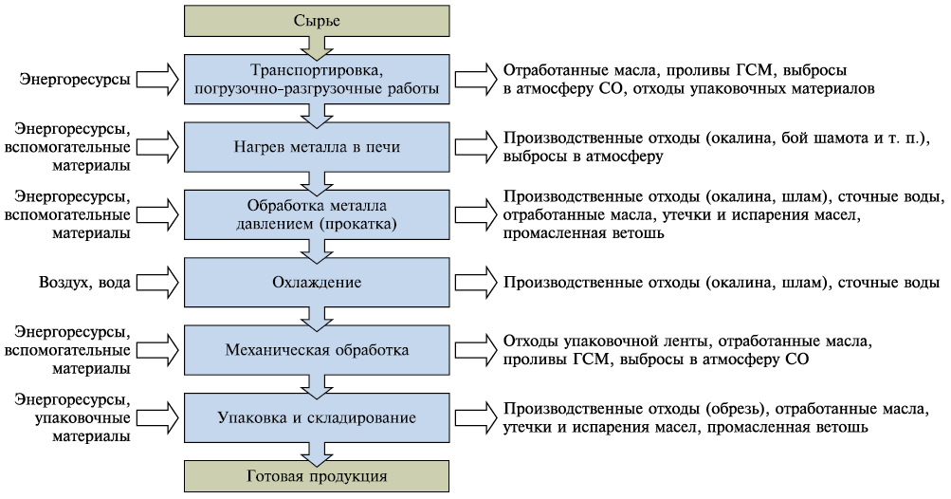

Рис. 4 Идентификация экологических аспектов отдельных операций и их воздействий на ОС на примере процесса производства металлопроката

На основании опыта внедрения систем экологического менеджмента на крупных и средних предприятиях различных отраслей, можно выявить четыре основных вида применяемых процедур ранжирования экологических аспектов [*14*]:

1. Методики оценки рисков

2. Методики эколого-экономической оценки

3. Методики балльной оценки

4. Комиссионно-экспертные методики

В зависимости от принятых организацией обязательств и предъявляемых к ней нормативно-правовых требований при описании рисков специалисты-разработчики могут включать в реестр инциденты, связанные с воздействием на население как часть ОС. Таким образом, хотелось бы еще раз подчеркнуть, что сфера интересов стандарта OHSAS 18001 — это в первую очередь безопасность каждого конкретного сотрудника организации, а ISO 14001 — окружающая природная среда в целом, включая людей.

Необходимо учесть, что один и тот же экологический аспект в различных ситуациях — нормальных, анормальных и аварийных — может иметь различные воздействия на окружающую среду. Кроме того, необходимо учитывать и то, что экологический аспект (его воздействие на ОС), проявляющийся в аварийной ситуации, в другой ситуации (нормальной или анормальной) может вообще не возникнуть и наоборот. Аналогично для специалистов одинаковых профессий, работающих в разных структурных подразделениях организации, могут возникать различные профессиональные риски. Это бывает связано с различными условиями работы, используемым оборудованием и материалами, а также обстоятельствами, описанными выше. Кроме того, даже одинаковые по описанию инциденты могут иметь различную интенсивность и продолжительность воздействия и соответственно тяжесть последствий.

Риск чаще всего описывают и оценивают по самому худшему стечению обстоятельств (максимальному негативному воздействию, которое возможный инцидент может оказать на здоровье человека). И этого достаточно для выделения среди оцениваемых рисков существенных (неприемлемых). Но более полное описание может учитывать либо последствия всех возможных инцидентов (синергетический эффект), связанных с идентифицированной профессиональной опасностью, либо каждый вариант в отдельности (учитывая коллективный и индивидуальный риск). Такое описание позволит организации более полно определить и отразить способы управления операциями и связанными с ними рисками.

Таблица 2. Пример реестра опасностей и оценки рисков

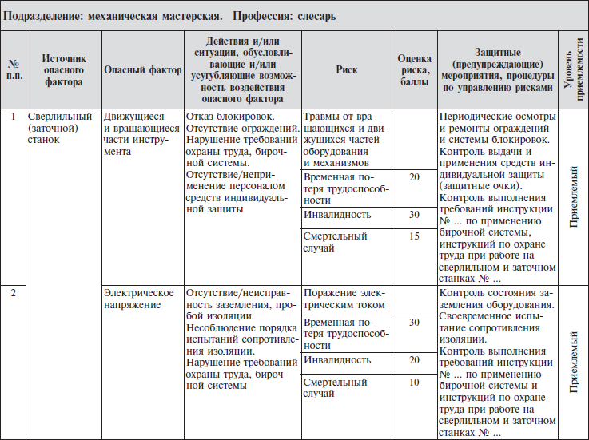

Обычно методики оценки рисков предлагаются консультантами, но в любом случае специалистам рабочих групп по созданию реестров необходимо будет адаптировать их под потребности и возможности организации. В то же время специалисты-разработчики системы менеджмента профессиональной безопасности и здоровья (СМПБиЗ), опираясь на практические подходы к выбору методики оценки профессиональных рисков, изложенные в рекомендациях OHSAS 18002:2008, могут самостоятельно сделать такой выбор. Что же касается оценки экологических аспектов и/или их воздействий, то к ним применимы как методики оценки рисков, так и методики ранжирования (оценки значимости для выделения существенных экологических аспектов).

В стандарте ISO 14001 не используется понятие «риск», однако в стандарте ISO 14004 говорится о том, что при оценке значимости экологических аспектов и/или их воздействий на ОС «*…организация может установить уровни значимости, связанные с каждым критерием, например, основываясь на комбинации возможности (вероятность/частота) возникновения и ее последствия (серьезность/интенсивность)*»*.* Но понятно, что вероятность возникновения уже существующих экологических аспектов и/или их воздействий на ОС всегда будет равна единице. Поэтому использование методик по оценке риска целесообразно только для оценки значимости потенциальных экологических аспектов или их воздействий, связанных, например, с проектированием, планируемой деятельностью подрядчиков, поставщиков и потребителей продукции организации. Для аварийных ситуации, являющихся, по сути, потенциальными, определение значимости экологических аспектов и их воздействий на ОС также может быть проведено методом оценки риска. Однако наличие аварийной ситуации уже предполагает, что все экологические аспекты, связанные с ней, должны быть учтены и управляемы, значит идентифицированы как существенные.

На действующих производственных предприятиях очень редко прибегают к математическому, количественному расчету риска, поэтому большинство применяемых методов основано на качественной, достаточно субъективной оценке. Для этого чаще всего применяется субъективная вероятность, т. е. предположение относительно определенного результата, основывающееся на личном опыте или интуитивном представлении оценивающего о вероятности практически невозможного события, а не на частоте, с которой подобный результат был получен в аналогичных условиях. Различная информация и различные возможности оперирования с одной и той же информацией объясняют широкое варьирование субъективных вероятностей [*4*]. Поэтому данная оценка будет тем объективнее, чем большее число специалистов примет в ней участие и чем большим объемом информации (статистические данные по числу произошедших инцидентов, по тяжести, годам) данная группа будет обладать.

Очевидно, что более удобной формой оценки риска будет форма, в которой качественным критериям присваивают определенные баллы, что позволяет более или менее объективно (численно) оценивать установленные методикой критерии. Такой полуколичественный метод оценки уже позволяет сравнивать итоговые результаты оценки между собой, несмотря на различную природу их происхождения.

Что касается ранжирования экологических аспектов, то хотелось бы отметить, что некоторые предприятия, уже внедрившие СЭМ и использующие полуколичественные (балльные) методики оценки значимости экологических аспектов и их воздействий на ОС, переходят на качественную оценку. Например, на основе экспертных оценок специалистов организации идентифицированный экологический аспект определяется как существенный, если он удовлетворяет одному из условий [*8*]:

* + аспект и его воздействие на ОС подпадает по экологическим соображениям под действие законодательных и нормативных требований (были нарушения, превышения);
  + аспект и его воздействие на ОС подпадает по экологическим соображениям под действие политики/целей предприятия;
  + аспект находится в классе потребляемых химических веществ и его хранимое или потребляемое количество превышает определенное значение;
  + аспект включает материал, который представляет существенный риск из-за своей токсичности или других опасных характеристик;
  + могут понадобиться мероприятия, связанные с чрезвычайными ситуациями;
  + воздействие может распространиться за пределы предприятия;
  + может быть нанесен значительный или необратимый урон экосистеме;
  + аспект был определен внешней заинтересованной стороной (например, озабоченностью общественности);
  + другие условия.

Такой подход упростил саму оценку (нет необходимости в каких-либо расчетах, использовании и поиске по матрицам того или иного балла и т. д.), в результате расширился круг лиц, которые могут данную оценку провести. Была также исключена необходимость «подгонки» экологических аспектов «под существенные», с чем наверняка сталкивались специалисты организаций, проводившие их идентификацию и ранжирование. Объяснить это можно тем, что большинство применяемых балльных оценок не может учесть всех нюансов, связанных, например, с заинтересованными сторонами, положительным влиянием экологических аспектов на ОС и т. п. Но самое главное то, что применение такого метода позволяет сразу сочетать процедуру оценки с определением того, как, кем и согласно каким нормативным документам управляется аспект и проводится его мониторинг.

Статистика говорит о том, что 80% несчастных случаев на производстве происходит не по техническим причинам, а вследствие неправильного отношения к собственной безопасности — «человеческого фактора». Дополнительное обучение определенным образом может повлиять на снижение данного процента, особенно если это обучение будет проведено компетентно и показательно. Но не нужно забывать и о других, более эффективных, корректирующих мероприятиях, которые однозначно могут привести к снижению или исключению существующих рисков для ОС и персонала предприятия. В целом, исходя из определения риска, можно сказать, что уменьшения его вероятности можно достичь за счет введения или усиления контроля и повышения квалификации персонала, а тяжесть его последствий может уменьшиться только за счет внедрения новых технических и технологических решений (реконструкции или замены оборудования, изменения технологии, замены сырья и материалов). Иными словами, вероятность (частота) возникновения экологического аспекта или профессиональной опасности (их воздействий на ОС и персонал) — это человеческий фактор, а серьезность (тяжесть) последствий в большей степени зависит от уровня и состояния технологии производства.

Переходя непосредственно к практическим аспектам формирования реестров, нужно в первую очередь воспользоваться существующими требованиями и рекомендациями стандартов, а также практикой работы других предприятий. Обобщив такие данные для идентификации экологических аспектов и профессиональных опасностей, рассмотрим следующее возможное содержание реестров:

• экологические аспекты и профессиональные опасности, которые при более подробном описании могут складываться из источников их образования, опасных факторов (влияющих непосредственно на ОС или человека, находящегося в зоне выполнения работ) и описания ситуации или деятельности, приводящей к появлению опасности/экологического аспекта. К источникам могут относиться, согласно приведенному выше определению, виды деятельности (отдельные процессы), оборудование и энергосистемы (их отдельные узлы и части) и т. д. Опасные факторы могут быть физической, химической, биологической или социально-психологической природы.

Ситуации, приводящие к возникновению аспектов/опасностей, могут быть представлены отклонениями в технологическом процессе, несоблюдением инструкций по охране труда и т. п. Конечно, описание источников образования и опасных факторов не требуется ни в стандарте ISO 14001, ни в OHSAS 18001. Однако включение данной информации однозначно поможет установить связь между существующими способами управления опасностями, экологическими аспектами и нормативно-правовыми требованиями, применимыми и к ним (лимиты, разрешения, способы обращения с конкретными веществами, их допустимая концентрация в воздухе рабочей зоны и т. п.);

* воздействия на ОС и риски для персонала (при необходимости и их составляющие), которых может быть несколько и которые могут проявляться в различных ситуациях (при нормальных, анормальных и аварийных условиях работы);
* существующие меры управления ими (действия, предупреждающие появление/проявление опасностей/экологических аспектов или исключающие/снижающие их последствия), определенные в нормативно-правовых и прочих требованиях, применимых к деятельности организации, а также ссылки на содержащие их документы;
* критерии оценки, согласно утвержденной методике ранжирования или оценки риска;
* результаты оценки (качественные или количественные);
* уровень приоритетности (для экологических аспектов — уровень значимости, для профессиональных опасностей — уровень приемлемости), определяющий необходимость в разработке/изменениях мер управления такими аспектами/опасностями.

# **Глава 2. Практическая часть Выпускной квалификационной работы. Совершенствование стандартов управления рисками в области экологической и профессиональной безопасности на примере завода филиала ООО «ПепсиКо Холдингс» в г. Санкт-Петербург**

## **2.1. История компании PepsiCo Holdings**

PepsiCo Holdings – компания с большой историей, которая началась более 110 лет назад. Летом в 1898 году владелец маленькой аптеки в Нью-Берне - Калеб Брэдхем, открыл рецепт нового освежающего газированного напитка, и дал название «Пепси-Кола». Некоторое время спустя, в 1902 году появилась и одноименная компания – Pepsi-Cola.

В конце 50-ых годов на национальной Американской выставке в Москве наряду с другими американскими компаниями присутствовала The Pepsi-Cola Company. Именно в то время состоялось первое знакомство СССР с Pepsi, и началась история компании в России.

Прошло около десяти лет, прежде чем было подписано соглашение об изготовлении и продаже «Пепси-Колы» в СССР. Компания оформила сделку и стала дистрибутором водки «Столичная» в США в обмен на поставки газировки в СССР. В 1974 году открылся первый в России завод по розливу «Pepsi» в Новороссийске. В 1979 году началась массовая продажа «Пепси» в фирменных киосках Москвы. Учитывая все вышесказанное, «Пепси-Кола» стала первым иностранным продуктом массового потребления, прошедшим через «железный занавес».

В 1965 году произошло объединение The Pepsi-Cola Company и Frito Lay - производителя соленых закусок, – так появилась современная компания PepsiCo. Новоиспеченная компания насчитывала около 19 тысяч работников, оборот которой составлял 510 млн. долларов США.

В 1998 году PepsiCo купила производителя натуральных соков Tropicana, крупнейшего в США, а в 2001 году – компанию по производству хлопьев и каш «Quaker Oats» вместе с её подразделением по выпуску спортивных напитков «Gatorade». Таким образом, PepsiCo Holdings, история которой началась с производства сладких газированных напитков, сегодня является производителем разнообразных продуктов питания, постоянно расширяющим свой продуктовый портфель за счёт полезных и здоровых продуктов питания и напитков.

В 2010 году к компании были присоединены крупнейшие боттлеры (Pepsi Bottling Group и Pepsi Americas), что дало возможность PepsiCo стать второй по величине компанией в мире, которая производит продукты питания и напитки.

Покупка в 2008 году компании «Лебедянский» и приобретение в 2011 году компании «Вимм-Билль-Данн» - крупнейшего производителя молочных продуктов и напитков, специализирующейся на выпуске соков, молочных продуктах и детском питании, сделала PepsiCo лидером по производству продуктов питания и напитков в России и СНГ.

Сегодня выручка компании PepsiCo составляет около 65 млрд. долларов США. Объем розничных продаж каждого из многочисленных брендов PepsiCo превышает миллиард долларов США в год. Компания представлена более чем в 200 странах мира, в ней работает около 300 тысяч сотрудников.

Таким образом, история компании, которая началась с производства сладких газированных напитков, сегодня постоянно расширяет свой продуктовый ассортимент за счет полезных для здоровья продуктов питания и напитков.

PepsiCo – второй по величине во всем мире и крупнейший в России производитель продуктов питания и напитков, объем годовых продаж которого достигает более 65 млрд. долларов США. Компания выпускает огромный ассортимент продукции, включающий 22 торговые марки, ежегодные розничные продажи каждой из которых превышают миллиарды долларов США. Ключевые направления бизнеса компании Pepsi-Cola – газированные и негазированные напитки, Quaker – зерновые продукты питания и каши, Frito-Lay – закуски, Tropicana – соки, Gatorade – спортивные и функциональные напитки, – представлены в 200 странах.

Один из основных принципов PepsiCo – это «Ответственно к Цели», идея которого заключается в обеспечении устойчивого и стабильного роста за счет вложений инвестиций в здоровое будущее людей и планеты. Предлагая своим клиентам и потребителям большой ассортимент продуктов питания, и работая при этом над снижением своего всевозможного воздействия на окружающую среду и развивая культуру вовлеченности и разнообразия среди сотрудников, PepsiCo стремится к созданию баланса между ростом прибыли и улучшением мира, в котором мы живем.

В России PepsiCo представлена более чем 40 предприятиями и около 25 тыс. сотрудниками. Инвестиции PepsiCo в экономику РФ составляют более 9 млрд. долларов.

Крупнейшими брендами компании ПепсиКо в России на сегодняшний день являются: «Adrenalin Rush», «Lay’s», «, «Я», «Тонус», «Фруктовый Сад», «Mirinda», «Pepsi», «Lipton», «7 Up», «Хрусteam» «Аква Минерале», «Русский дар», «Tropicana», «Чудо», «Веселый молочник», «Домик в деревне», «БиоМакс», «Имунеле», «J7», «Любимый сад», «100% Gold», «Cheetos», «Родники России», «Ессентуки», «Агуша» и «Здрайверы».

«ПепсиКо Холдингс» владеет шестью современными заводами на территории Российской Федерации – в Солнечногорском и Домодедовском районах Московской области, Екатеринбурге, Санкт-Петербурге, Новосибирске и Самаре. В июле 2009 года открыт завод в Домодедово, проектная мощность которого после ввода в эксплуатацию всех линий производства превысит 2 млрд.литров в год, что позволит стать крупнейшим заводом PepsiCo во всём мире. Благодаря четкой и налаженной системе дистрибуции, продукты производства компании можно приобрести в 98% торговых точек, которые предлагают продукты питания, во всех регионах нашей страны.

PepsiCo сохраняет верность традициям свободного предпринимательства и законодательству, признает необходимость законов, запрещающих ограничения свободы торговли, хищнические принципы экономической деятельности, недобросовестные или неэтичные методы ведения бизнеса.

В работе с потребителями, покупателями, поставщиками и конкурентами компания:

- избегает нечестных или манипуляционных методов работы, честно и открыто предоставляя свои услуги и продукты;

- честно, справедливо и объективно относится ко всем покупателям и поставщикам;

- подбирает объективно лучших поставщиков и доводит до их сведения, что ожидает честной и энергичной конкуренции за право работать с нами;

- ведет энергичную, но честную конкурентную борьбу (главные конкурент на рынке – компания Coca-cola);

- никогда не обсуждает продукцию конкурентов, не имея твердых оснований для своих утверждений;

- в полной мере соблюдает законы конкуренции, в т.ч. запрещающие соглашения с конкурентами, явные или скрытые, о фиксировании цен или прочих коммерческих условиях; о координировании ценовых предложений или разделе торговых территорий, клиентов или номенклатуры продукции. Более того, подобные соглашения запрещены законодательством США и большинством стран, в которых PepsiCo ведет бизнес

Завод в Санкт-Петербурге нельзя назвать одним из крупнейших предприятий по производству безалкогольных прохладительных напитков PepsiCo в России, т.к. на заводе задействована всего одна линия производства. Предприятие производит широкий ассортимент напитков, в числе которых Pepsi, 7Up и Mirinda, бутилированная вода Aqua Minerale. На одной производственной линиии выпускается 15 наименований продукции.

За год завод производит 6 млн. литров напитков, что приблизительно составляет 1 миллион кейсов, или около 12 миллионов бутылок. Для того чтобы вывезти такой объём продукции с завода, понадобилось бы 5 тысяч грузовиков.

Большая часть выпускаемых заводом напитков реализуется в Санкт-Петербурге, Ленинградской области и в Северо-Западном Регионе. На данный момент литейный цех выдает порядка 6 тыс. тонн литров ежемесячно, а в ближайшее время объем планируется повысить до 8 тыс. тонн.

## **2.2. Характеристика процесса производства.**

Организационно-экономическая и техническая характеристика процесса производства на предприятии определяется видом продукции, объемом производства, видом и типом применяемой технологии и техники, уровнем специализации. Для компании ПепсиКо – это:

- вид продукции – газированные напитки;

- объем производства – 6 тыс. тонн ежемесячно;

- типом и видом применяемой техники и технологии – на производстве используется одна современная линия производства, которая изменяется под тип производимого напитка.

Производственный процесс подразделяется на два вида: основной и вспомогательный. К основному относятся процессы, связанные непосредственно с превращением предметов труда в готовую продукцию. В нашем случае, изготовление из концентратов готовых напитков, изготовление готовых бутылок из преформ и этикеток, а затем изготовление конечного полноценного продукта – газированного напитка. Вспомогательные процессы: перемещение предметов труда, подготовка оборудования к производству (отчистка, наладка), уборка помещений и т. д. Эти виды работ непосредственно не участвуют в основных процессах, но способствуют в их течении.

Цикл производства – это замкнутый круг от первой до последней производственной операции при изготовлении изделий. Опишем производственный цикл компании ПепсиКо:

- определение потребности в готовой продукции;

- закупка требуемых ресурсов для производства (преформы, этикетка, концентраты, сахар и др.);

- доставка ресурсов до производства (от производителя);

- подготовка оборудования к началу производства (подвоз заготовок, материалов, приемку и уборку обработанной продукции);

- непосредственно само производство;

- контроль качества изделий;

- расположение готовой продукции на складе;

- уборка рабочего места;

- доставка готовой продукции до клиентов.

Порядок движения готовой продукции и комплектующих в производственном процессе должно соответствовать объемам и периодичности выпуска продукции. По данным признакам определяется тип производства, на предприятии ПепсиКо – массовое производство, т.к. продукт массового потребления.

В компании ПепсиКо основное производство состоит из трех стадий: заготовительной, обрабатывающей и сборочной.

Стадия производственного процесса – это комплекс процессов и работ, выполнение которых характеризует завершение определенной части производственного процесса и связано с переходом предмета труда из одного качественного состояния в другое.

К заготовительной стадии относятся процессы получения заготовок — выдувка бутылок, приготовление сиропа. Обрабатывающая стадия включает процессы превращения заготовок в готовые продукты: наливка сиропа в бутылки, наклейка этикеток и закрепление пробок и т. д. Сборочная стадия — заключительная часть производственного процесса. В нее входят сборка готовых бутылок в упаковки, комплектация на поддоны.

Состав и взаимные связи основных, вспомогательных и обслуживающих процессов образуют структуру производственного процесса

## **2.3. Территория завода филиала ООО «ПепсиКо Холдингс» в г. Санкт-Петербург**

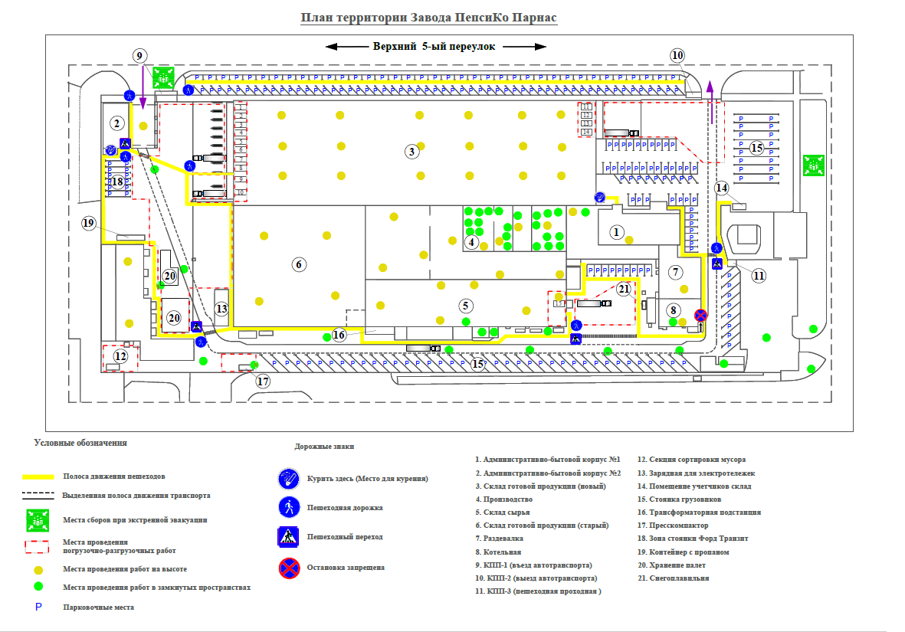

Рис. 5 План территории завода ПепсиКо Парнас

Для осуществления деятельности предприятия на промышленной площадке оборудовано два производственно-складских корпуса. В первом корпусе располагаются участки основного производства, склады сырья и готовой продукции, а также административно-хозяйственные и бытовые помещения. Второй производственно-складской корпус предназначен для технического обслуживания грузового легкового автотранспорта, состоящего на балансе предприятия, а также для хранения запчастей и средств маркетинга.

Приём и отгрузка грузов производится в соответствии с режимом работы складов и их функциональным назначением. Для погрузочно-разгрузочных работ используются автопогрузчики.

Теплоснабжение предприятия осуществляется от собственной котельной. В здании котельной установлены: один паровой котёл марки Turbomat RN-HD и три водогрейных котла (один – Vitomax -200, два – Logano SK-625).

Также на заводе в специально оборудованном помещении производится зарядка кислотных аккумуляторных батарей перевозчиков паллет. В помещении установлено 43 зарядных устройства, к каждому из которых подключается одна батарея. Помещение оборудовано вентиляционной системой с механическим побуждением.

В помещении узла пожарной сигнализации установлен дизельгенератор ДЭУ-200Т, мощностью 200 кВт, предназначенный для обеспечения электроэнергией подразделений предприятия только в случае аварийного прекращения подачи электроэнергии из сети ЛЕНЭНЕРГО. В качестве аварийного топлива используется дизельное.

На балансе предприятия имеется 446 ед. грузовых и легковых автомобилей, и 33 ед. погрузочной техники. Автотранспортные средства предприятия обеспечивают пассажирские и грузовые перевозки, разгрузочно-погрузочные работы на производственных участках и складах. Во втором производственно-складском корпусе, предназначенном для технического обслуживания автотранспорта, оборудованы следующие помещения:

-мойка автотранспорта;

-бокс для ремонта легковых автомобилей;

-бокс для ремонта грузовых автомобилей;

-мойка и тех. обслуживание холодильников;

Также на территории завода имеются открытые стоянки автотранспорта. Открытая стоянка для грузового автотранспорта рассчитана на 20 машиномест. На стоянке располагаются грузовые автомобили различной грузоподъёмности с дизельным двигателем. Открытая стоянка легкового автотранспорта рассчитана на 50 машиномест. Там располагаются автомобили с бензиновыми и дизельными двигателями. Также на территории находится открытая стоянка колёсного трактора «Беларусь» и уборочной машины «Боб Кэт», предназначенных для уборки территории предприятия.

На участках основного производства изготавливаются газированные, негазированные напитки различного ассортимента и чистая питьевая вода.

В состав основного производства входит линия приготовления и розлива напитков включающих в себя:

• участок химической водоподготовки;

• отделение розлива;

• отделение упаковки;

• отделение выдувки бутылок;

• отделение купажное;

• отделение засыпки сахара;

• отделение SIP (мойка);

• центральная лаборатория

Технологическая схема производства напитков и сиропов включает в себя следующие стадии:

• подготовка воды;

• приготовление сахарного сиропа

• приготовление купажного сиропа;

• приготовление напитков, розлив, укупорка, отбраковка, этикетирование, маркировка;

• упаковка;

• передача готовой продукции на склад;

• хранение и транспортировка продукции потребителю

Водоснабжение предприятия осуществляется от городских сетей хозяйственно-питьевого водопровода. Вода, используемая в технологическом процессе для изготовления безалкогольных напитков, дополнительно очищается на установках водоподготовки фирмы BERKEFELD. Очистка включает следующие этапы:

- обезжелезивание;

- декарбонизацию;

-обеззараживание;

-дехлорирование;

## **2.4. Политика завода филиала ООО «ПепсиКо Холдинге» в г. Санкт- Петербург в области ОЗОТОС**

*Стратегия устойчивого развития*

Компания ПепсиКо уверена, что управление вопросами охраны окружающей среды, а также охрана труда и здоровья наших сотрудников является фундаментом наших ключевых ценностей, которые позволяют Компании реализовывать принцип «Ответственно к цели», отражающий наше стремление к долгосрочному устойчивому развитию бизнеса.

Мы уверены, что несчастные случаи, профессиональные заболевания и экологические происшествия, можно предотвратить, и мы стремимся к созданию здоровых и безопасных условий труда. Мы реализуем нашу Политику в области охраны труда, здоровья и окружающей среды через Глобальную Систему Управления (PepsiCo Global Environmental, Health and Safety Management System (GEHSMS)).

Основные принципы обеспечения здоровья и безопасности сотрудников PepsiCo:

1. *Культура Ответственности*: Мы строим проактивную культуру, в которой ответственность за охрану труда, здоровья и окружающей среды персонализирована и распределена по всем уровням организационной структуры. Мы вовлекаем и развиваем наших работников, учитывая их мнение и поощряя активное участие. Мы требуем от наших подрядчиков неукоснительного соблюдения требований правил охраны труда, здоровья и охраны окружающей среды на территории завода, начиная с момента заключения договора.

2. *Интеграция с бизнесом*: Мы учитываем аспекты охраны труда, здоровья и окружающей среды при выработке краткосрочных и долгосрочных бизнес-решений.

3. *Выделение ресурсов*: Мы обеспечиваем наш бизнес предоставлением необходимых ресурсов для внедрения систем управления здоровьем и безопасностью сотрудников, которые позволяют определять, оценивать и предотвращать возможные риски. Мы распространяем положительный опыт в области обеспечения здоровья и безопасности внутри завода, Компании и на наших поставщиков и подрядчиков, а также на наши семьи.

4. *Соответствие законодательным требованиям:* Мы используем соответствующие методы управления в сфере области охраны труда, здоровья и окружающей среды для обеспечения соответствия корпоративным стандартам, законодательству и иным требованиям. Мы проводим регулярные аудиты для подтверждения соответствия. Мы отслеживаем изменения законодательных требований, технологические инновации и мнения заинтересованных сторон, создавая эффективные решения по снижению производственных отходов, сбережения природных ресурсов, повышения энергоэффективности и создавая безопасные и здоровые условия труда

5. *Оценка результативности*: Мы устанавливаем значимые показатели, показатели травмобезопасности (Lost time injury), показатели вовлеченности работников в систему сообщений об опасности (Near miss), показатели уровня внедрения Глобальной Системы Управления (PepsiCo Global Environmental, Health and Safety Management System (GEHSMS)), показатели уровня дорожно-транспортных происшествий (Vehicle Collision Frequency Rate), показатели оценки нашей деятельности через постоянное выявление опасностей и оценку рисков от деятельности площадки и воздействия на окружающую среду, на основании чего ведем мониторинг эффективности в сфере охраны труда, здоровья и окружающей среды, оценивая достижение поставленных целей и используя результаты для непрерывных улучшений.

6. *Профессиональная подготовка*: Мы обеспечиваем своевременное прохождение необходимого профессионального обучения, инструктажей и получения квалификации сотрудниками завода в области охраны труда, здоровья и охраны окружающей среды, каждый руководитель на своем участке отвечает за этот процесс и мотивирует своих сотрудников к его безусловному соблюдению и контролю.

7. *Сотрудничество с заинтересованными сторонами*: Мы строим отношения взаимовыгодного сотрудничества с нашими подрядчиками, лицензированными компаниями по производству безалкогольных напитков, поставщиками, клиентами и представителями общества, в целях снижения рисков воздействия производственной деятельности, технологий и продукции на окружающую среду и здоровье работников. Взаимодействуя с правительственными учреждениями и их представителями, а именно: инспекциями ГИБДД, контролирующими инстанциями, академическими и неправительственными организациями и другими заинтересованными сторонами, мы прилагаем максимум возможных усилий по выработке эффективных решений для устойчивого развития с целью успешно преодолеть те вызовы, которые стоят перед бизнесом Компании.

8. *Ежегодный контроль*: Мы ежегодно проверяем результаты работы завода в области соблюдений данной политики и вносим необходимые дополнения и исправления, чтобы постоянно совершенствоваться и соответствовать процессам изменений в Компании PepsiCo

Каждый руководитель отдела, участка заводской команды отвечает за ознакомление сотрудников с данной политикой и разъяснение ее положений, а также за соблюдение данной политики сотрудниками всего коллектива завода, гостями, подрядчиками, агентским персоналом. Все сотрудники завода филиала ООО «ПепсиКо Холдинге» в г. Санкт- Петербург должны принять основы данной политики первым приоритетом в организации повседневной работы, поэтому предполагается, что все перечисленные выше принципы будут безукоризненно соблюдаться, а также будут вноситься предложения о необходимых дополнениях и корректировках по мере необходимости.

## **2.5. Стандарт 10 EHS – Управление рисками EHS**

*1.0 Принципы и назначение*

Эффективное выявление опасностей, анализ и управление рисками позволяет свести к минимуму угрозы здоровью, безопасности и благополучию сотрудников и посетителей, а также должным образом контролировать воздействие на окружающую среду и защищать финансовое здоровье компании. Для этого PepsiCo будет выявлять, оценивать и приоритизировать риски EHS. Как описано в Руководстве GEHSMS, PepsiCo рассматривает опасности/риски EHS, связанные с ее цепочкой поставок, как входящие в круг ее ответственности на том или ином уровне. Однако, те из них, которые находятся под ее непосредственным контролем, имеют первостепенное значение, и мы будем разрабатывать соответствующие меры операционного контроля для сокращения таких рисков в рамках наших приоритетных задач.

Цель настоящего стандарта заключается в том, чтобы обеспечить оценку и должное управление воздействиями и рисками EHS в результате операционной деятельности PepsiCo. В случае если на Объекте / в Торговом подразделении PepsiCo уже действует процедура Управления рисками EHS, которая соответствует требованиям настоящего стандарта, можно продолжить использовать ее. В таких случаях нет необходимости разрабатывать новую процедуру. Настоящий стандарт устанавливает минимальные компоненты процесса Управления рисками PepsiCo, включая конкретные требования к предоставлению отчетности для основных результатов.

*2.0 Применимость*

Настоящий стандарт распространяется на все объекты/торговые подразделения, принадлежащие компании, в дополнение к совместным предприятиям, где PepsiCo владеет контрольным пакетом акций или меньшим пакетом с контролем управления. Мы рекомендуем франчайзерам, копакерам и другим партнерам принять тот же подход.

В этом стандарте используются слова «Объект/торговое подразделение» или «Объекты/торговые подразделения», однако понятия, рассматриваемые в данном стандарте, применяются на всех уровнях PepsiCo.

*3.0 Обязанности*

Объекты/Торговые подразделения: Разрабатывать, реализовывать и поддерживать процесс по Управлению рисками EHS на Объекте / в Торговом подразделении, который соответствует требованиями настоящего стандарта; включая предоставление отчетности по основным результатам Бизнес-подразделению/Сектору и Глобальному подразделению EHS PepsiCo.

Бизнес-подразделение или сектор Следить за тем, чтобы Объект/Торговое подразделение разрабатывало и реализовывало процесс Управления рисками EHS, проводило анализ и мониторинг процесса, обеспечивало должное рассмотрение основных результатов вместе с Глобальным подразделением EHS PepsiCo и Юридическим отделом PepsiCo и следило за тем, чтобы структурные подразделения и сектора обменивались лучшими наработками по мере необходимости.

Глобальное подразделение EHS PepsiCo: Собирать данные из Объектов/Торговых подразделений в отношении основных результатов, привлекать Юридический отдел PepsiCo к рассмотрению таких основных результатов, если необходимо, и проводить оценку возможных корпоративных улучшений и сокращения рисков. Проводить мониторинг изменений на Объекте / в Торговом подразделении для оценки глобальной разработки и внедрения контролирующих мер EHS. Вице-президент компании PepsiCo по охране окружающей среды, здоровья и безопасности должен обновлять этот стандарт для поддержания его актуальности в компании PepsiCo и доводить его до сведения всех отделов/подразделений PepsiCo. Этот стандарт должен пересматриваться и обновляться по мере необходимости, но не реже одного раза в три года.

*4.0 Требования*

Каждый Объект/Торговое подразделение должны разработать и реализовать письменную программу, которая отвечает требованиям настоящего стандарта. Программа должна включать следующее:

• Определение рабочей группы по управлению рисками EHS с назначенными ролями, обязательствами и ответственностью, включая компетенции, необходимые для выполнения данных обязательств.

• Выявление и регистрация опасностей и сопутствующих рисков/воздействия(й) действий и услуг

• Приоритизация рисков с помощью количественных критериев

• Процесс контроля рисков путем определения и внедрения соответствующих контролирующих мер для каждого риска

• Реализация целей повышения эффективности для сокращения или ликвидации высоких рисков

• Процесс анализа и мониторинга с целью обеспечения должного проведения процесса оценки рисков и внедрения действующих контролирующих мер

*4.1. Определить роли, обязанности и ответственность*

Каждый Объект/Торговое подразделение должны создать межфункциональную рабочую группу EHS (далее «Рабочая группа по управления рисками» или «Рабочая группа») для разработки и реализации процесса управления рисками EHS. Члены рабочей группы должны обладать солидными знаниями деятельности и услуг Объекта/Торгового подразделения для выявления и приоритизации воздействий или рисков EHS и предоставления рекомендаций в отношении мер контроля рисков. Членами рабочей группы могут быть представители руководства объекта, EHS, персонал, сотрудников проектировочного, операционного отдела или сотрудников избранных областей, в зависимости от обстоятельств. Объект/Торговое представительство должны определить роли, обязанности и ответственность для всего персонала, отвечающего за реализацию настоящего стандарта, включая:

• Управление операционной деятельностью Объекта/Торгового подразделения

• Рабочая группа по управлению рисками EHS

• Менеджеры EHS

• Снабжение

• Проектирование и техническое обслуживание

• Сотрудники и подрядчики

*4.2. Выявление и регистрация опасностей EHS*

Объект/Торговое подразделение должны выявить и провести оценку опасностей в отношении окружающей средств и(или) здоровья и безопасности путем проведения комплексного анализа Объекта/Торгового подразделения, который включает:

• Мероприятия, продукты и услуги, которые могут нанести вред человеческому здоровью, безопасности или окружающей среде, включая осуществляемые подрядчиками на территории собственности PepsiCo или от ее лица.

• Регулярные или постоянные ежедневные мероприятия, периодические мероприятия, необычные (нерутинные), но ожидаемые мероприятия и потенциальные чрезвычайные ситуации.

• Рабочее место, заводы/здания и оборудование, а также рабочие системы.

• Изменения или предлагаемые изменения операционной деятельности, включая проектирование или установку новых процессов, нового или измененного оборудования или процедур, или организационные изменения.

• Применимые законы и постановления в отношении выявленных рисков и контролирующих мероприятий, которые должны присутствовать (см. Стандарт EHS 15 PepsiCo - Правовые и прочие требования EHS). Кроме того, Рабочая группа обязуется провести анализ стандартов, установленных путем согласования такими организациями, как АНИС, ИСО, EN или другими национальными органами стандартизации. Юридический отдел PepsiCo будет оказывать содействие при проведении анализа правовых требований, по запросу.

• Консультации с сотрудниками и основными заинтересованными лицами.

• Анализ операционного материала и хода выполнения процессов, включая дистанционные мероприятия; например, доставка сырья и поставки продуктов.

• Разрешения, лицензии и регистрации

• Результаты мониторинга EHS

• Инспекции и аудиты EHS (включая аудиты соответствия)

• Анализ профессиональных рисков/безопасности

• Прочие экологические аспекты и сопутствующие факторы воздействия на окружающую среду деятельности, продуктов и услуг, с особым вниманием к тем аспектам, которые подлежат прямому контролю, но с учетом и тех, на которые можно воздействовать, принимая во внимание перспективу «жизненного цикла».

• Отчеты о происшествиях

• План готовности и реагирования на чрезвычайные ситуации (см. Стандарт 02 EHS PepsiCo - Готовность и реагирование на чрезвычайные ситуации)

• Механическая работоспособность (повторные неполадки оборудования)

• Общественные волнения.

Рабочая группа будет регистрировать выявленные опасности в журнале EHS. Рабочая группа может выбрать совмещенный журнал EHS или вести отдельные журналы для окружающей средств и для здоровья и безопасности.

Выявление опасностей должно обновляться и включать в себя новые или измененные операции в соответствии со Стандартом 04 EHS PepsiCo - Управление изменениями, а также проводиться в достаточной степени, чтобы обеспечить его постоянную/непрерывную точность и действительность.

Достаточные данные о каждой выявленной опасности будут регистрироваться для обеспечения последующего выявления опасностей, оценки рисков, их классификации и управления ими.

*4.3. Требования к приоритизации риска EHS*

Объект/Торговое подразделение должно установить процесс для оценки каждой опасности EHS с целью определения ее относительного приоритета (уровня риска). PepsiCo выявило 5 (пять) уровней риска, и все риски EHS подлежат категоризации или соотнесению со следующими уровнями риска:

• Незначительный: Представляет очень небольшой риск для окружающий среды или здоровья и безопасности людей; дальнейших мер по контролю риска не требуется.

• Низкий: Общий уровень риска низкий, но достаточный для необходимости принятия контролирующих мер.

• Средний: Существует значительный риск, т.е. необходимо принять контролирующие меры, которые не считаются мерами «низшего порядка» в иерархии контролирующих мер.

• Высокий: Представляет потенциально серьезную опасность, что требует срочного принятия контролирующих мер.

• Неприемлемый: Продолжать работы при таком положении дел недопустимо.

Рабочая группа по управлению рисками может использовать свой собственный метод определения приоритета риска или применять один или сочетание примеров, предложенных Глобальным подразделением EHS PepsiCo. Выбранный метод должен:

• Оценивать серьезность потенциальных последствий (для людей, окружающей среды, бизнеса, здоровья и безопасности). Серьезность — это величина воздействия в случае возникновения риска

• Оценивать вероятность фактического наступления события (риска или происшествия). Вероятность должна учитывать Периодичность возникновения события и Вероятность воздействия, вызванного таким событием

• Определять степень общественного волнения, которая представляет собой ощутимый уровень общественной обеспокоенности, (может быть) выраженный сотрудниками, подрядчиками, клиентами, заинтересованными сторонами и(или) членами окружающего сообщества

• Присваивать уровень приоритета для контроля риска путем использования общего рейтинга или системы баллов. Уровень приоритета риска должен соответствовать и отражать пять уровней риска PepsiCo, указанных выше.

Рабочая группа должна выявить «основные результаты» путем анализа рейтинга или баллов риска и определения рисков с более высоким рейтингом, которые могут, на основании оценки Рабочей группы, привести к возникновению Происшествия уровня 1 или 2 (как определено в Стандарте 01 EHS PepsiCo - Отчетность о событиях и расследование EHS). Рабочая группа должна докладывать об основных результатах в Бизнес подразделение или Сектор и в Глобальное подразделение EHS PepsiCo для получения консультации Юридического отдела PepsiCo в случае необходимости.

*4.4. Разработка и реализация процесса контроля рисков*

Каждый Объект/Торговое подразделение должно разработать и реализовать процесс по контролю выявленных рисков EHS в соответствии со Стандартом 07 EHS PepsiCo - Корректирующие и профилактические мероприятия.

В случае если ликвидировать риск разумным образом не представляется возможным, Объект/Торговое подразделение должно реализовывать контролирующие мероприятия по сокращению риска до незначительного уровня.

Чтобы управлять рисками и контролировать их, Рабочая группа по управлению рисками должна:

• Начиная с самых высоких рейтингов риска, определять и осуществлять соответствующие ответные мероприятия по обеспечению максимально низкого уровня риска

• В случае если дальнейших действий по снижению уровня риска предпринять невозможно, убедиться в том, что в отношении рисков действуют подходящие контролирующие мероприятия

• Назначить для каждого выявленного риска «владельца», который возьмет на себя ответственность за управление им

• Оценивать расходы и предоставлять необходимые ресурсы для эффективного осуществления ответных мероприятий

• Осуществлять мониторинг контролирующих мер по согласованным основным этапам и целям

• Регистрировать согласованные контролирующие меры в журнале EHS

• Доводить до сведения основных заинтересованных сторон информацию об изменениях существующих контролирующих мер в отношении рисков или факт внедрения и состояния новых рисков/контролирующих мер

Когда Рабочая группа по управлению рисками оценивает каждый риск с целью выявления или установления контролирующих мер, она должна сопоставить тип контролирующей меры c контекстом, характером и масштабом риска. «Иерархия контролирующих мер» для выявленных рисков должна быть следующей:

• Ликвидировать риск (всегда предпочтительный вариант)

• Заменить текущую рабочую систему, оборудование или вещество аналогичным с меньшим уровнем риска

• Использовать инженерно-технические средства контроля, такие как обработка или сдерживания для экологических рисков или автоматическая охрана для рисков в отношении здоровья и безопасности

• Использовать административные контролирующие мероприятия, такие как предупреждающие знаки, обучение, регулярное техническое обслуживание, конкретные формальные процедуры, рабочие инструкции или соответствующий надзор

• Использовать средства персональной защиты для защиты от риска.

Зачастую используется сочетание нескольких контролирующих методов для наиболее эффективного управления риском EHS.

*4.5. Установка целей повышения эффективности для сокращения или ликвидации рисков EHS*

Каждый Объект/Торговое подразделение должны установить цели повышения эффективности для сокращения или ликвидации рисков EHS. Как минимум Рабочая группа по управлению рисками должна разработать цели повышения эффективности для целей с более высоким рейтингом или баллом. Например, если изначально управление рисков осуществляется с помощью административных контролирующих мер, может быть установлена цель заменить существующую рабочую систему на ту, которая ликвидирует ощутимый риск.

Действуя в соответствии с общими требованиями GEHSMS, каждый Объект/Торговое подразделение должны реализовать процесс по упорядочиванию, анализу, обновлению целей повышения эффективности, которые были поставлены. Это включает как минимум ежегодный анализ и обновление целей повышения эффективности EHS.

*4.6. Требования к проведению анализа и мониторингу процесса управления рисками EHS*

Управление рисками EHS должно рассматриваться как процесс непрерывного улучшения, обновляемый по мере улучшения или изменения операций. Рабочая группа по управлению рисками должна осуществлять анализ, мониторинг и обновление процесса Оценки рисков EHS и Управления рисками EHS на регулярной основе, в частности:

• Не реже одного раза в год измерять его эффективность и способ реализации

• По мере планирования изменений операционной деятельности, которые могут оказать воздействие на EHS, планирование ресурсов или воздействие на человека

Существуют различные факторы или источники, которые могут диктовать потребности в анализе и обновлении процесса Управления рисками EHS, включая:

• Оценку и выполнение крупных проектов

• Стратегическое или операционной планирование

• Анализ профессиональных рисков/безопасности

• Изменяющиеся рабочие практики и технические оценки

• Меры реагирования на происшествия EHS

• Выявление новых правовых или нормативных требований

• Обеспокоенность заинтересованных сторон

• Вновь выявленные зоны внимания управления и/или отрасли, такие как устойчивое развитие

• Управление изменениями

• Результаты внешнего и внутреннего аудита

• Сообщения об опасностях, проблемах или предложениях.

Каждая рабочая группа должна установить способ проведения анализа, который включает следующие элементы:

• Анализ должен включать управление Объектом/Торговым подразделением, при этом должен также учитываться вклад другого опытного персонала

• Анализ и любые сопутствующие результаты и действия должны быть зарегистрированы, включая лиц, участвующих в анализе и внесших свой вклад в него

• Обеспечить мониторинг хода реализации контроля рисков. При проведении анализа обеспечение сокращения рисков учитывается для тех рисков, чьи цели повышения эффективности были установлены и достигнуты. Рейтинги таких рисков могут изменяться не всегда, но должно быть ясно (и зарегистрировано), почему такое изменение произошло или не произошло.

• Обеспечить соответствующее обновление рисков и рейтингов, связанных с мероприятиями в тех сферах, где изменения были проведены в течение последнего года, с целью отражения таких изменений. Изменение не должно привести к повышению существующего рейтинга (в противном случае причина(ы), обусловившая(ие) такое повышение, должна(ы) быть четко определены). Анализ должен также включать список проектов, завершенных за последний год (или с момента последнего анализа), которые были оценены на предмет воздействия EHS с использованием процесса Управления изменениями.

• Следить за проведением должного выявления, оценки и приоритизации рисков. Анализ должен устанавливать контролирующие меры и проверять действительность и соответствие установленных программ/процедур управления рисками EHS характеру и величине выявленного риска.

*4.7 Регистрация в целях демонстрации эффективности процесса управления рисками*

Объект/Торговое подразделение должны установить процедуры, обеспечивающую регистрацию, которая четко демонстрирует эффективность процесса управления рисками, его соответствие настоящему стандарту и применение в отношении каждого изменения.

*5.0 Отчетность*

Помимо обязательств по предоставлению отчетности, указанных в настоящем стандарте, каждый Объект/Торговое подразделение будут участвовать в процессе регулярного направления отчетности о реализации и ходе реализации настоящего стандарта в адрес руководства Объекта/Торгового подразделения и, при необходимости, Глобального подразделения EHS PepsiCo. Далее Объекты/Торговые подразделения будут своевременно реагировать на запросы руководства или Глобального подразделения EHS PepsiCo о предоставлении отчетов или информации и будут регулярно отчитываться о лучших наработках, а также наградах и признании, полученных Объектом/Торговым подразделением.

*6.0 Ведение учета*

Каждый объект/подразделение сбыта должны соблюдать требования Стандарта 14 EHS компании PepsiCo — Контроль документооборота и ведение учетной документации. Кроме того, указанные ниже учетные документы должны храниться не менее трех лет, если иное не предусмотрено Политикой хранения документации PepsiCo:

• Данные об обучении сотрудников в области процесса управления рисками

• Журнал(ы) по вопросам экологии, здоровья и безопасности, включая архивные копии

• Документы, используемые для принятия решений о рисках (например, операционные руководства, Паспорта безопасности продуктов, технологические схемы, Отчеты о происшествиях, процесс Управления изменениями)

• Ежегодный анализ процесс Управления рисками EHS

• Обновления Журнала(ов) EHS в результате изменений, если обновления были проведены до ежегодного анализа

*7.0 Обучение*

Сотрудники PepsiCo и подрядчики должны пройти обучение по темам EHS в соответствии со Стандартом 08 EHS компании PepsiCo — Компетентность, обучение и осведомленность. Весь персонал, который входит в Рабочую группу по управлению рисками, должен первым пройти обучение по процессу. В случае изменения процесса Управления рисками EHS соответствующий персонал должен пройти обучение до следующего анализа.

Каждый Объект/Торговое подразделение несут ответственность за проведение обучения в сфере осведомленности своих сотрудников и подрядчиков в отношении Рисков EHS, связанных с их работой или сферами деятельности, а также любыми Контролирующими мерами, установленными процессом Управления рисками EHS.

## **2.6. Совершенствование стандарта управления рисками**

В рамках производственной практики на заводе филиала ООО «ПепсиКо Холдингс» в г. Санкт-Петербург происходило внедрение нового подхода к методике оценки рисков при идентификации и ранжировании экологических аспектов, так как управление рисками EHS должно рассматриваться как процесс непрерывного улучшения, обновляемый по мере улучшения или изменения операций.

При использовании методики оценки рисков полученный результат может не соответствовать реальным приоритетам руководства и специалистов. Кроме того, может возникнуть ситуация, когда несопоставимые между собой воздействия в результате расчета будут иметь одинаковые значения. Причиной этого является тот факт, что сумма или произведение различных баллов не эквивалентны, так же как не эквивалентны одинаковые баллы, присвоенные различным критериям оценки. Для устранения этого недостатка и повышения объективности оценки было произведено увеличение числа характеристик для определения степени/тяжести воздействия, а также добавлены столбцы «консультативной поддержки», которые призваны помочь с выбором оценки в спорных ситуациях (табл. 3 и 4).

Таблица 3. Оценка степени серьезности/тяжести риска в новой методике



|  |  |  |
| --- | --- | --- |
| **Оценка** | **Вероятность возникновения** | **Консультативная поддержка** |
| Экстремальный (5) | Точно произойдет – нет никаких сомнений, что инцидент произойдет в будущем | Частая (>1/день) |
| Высокий (4) | Вероятно – вероятно, инцидент произойдет в будущем, и это не станет неожиданностью | Периодическая (еженедельно - <1/день) |
| Средний (3) | Равный шанс – вероятность возникновения инцидента - 50/50 | Нечасто ежемесячно - <1/нед.) |
| Низкий (2) | Маловероятно – скорее всего, инцидент не произойдет, т.к. это будет нетипично | Редко (ежегодно - <1/мес.) |
| Ничтожный (1) | Практически невозможно – инцидент произойдет только в чрезвычайных обстоятельствах | Очень редко(<1/год) |

Таблица 4. Оценка вероятности риска в новой методике

В усовершенствованной методике степень серьезности риска – это среднее арифметическое суммы «регулирующего воздействия», «воздействия на окружающую среду» и «воздействия на бизнес/социальную сферу», которые оцениваются по пятибалльной шкале, поэтому формула расчета риска стала выглядеть следующим образом (*рис.6*):



Рис. 6 Формула расчета риска в новой методике

Матрицы оценки рисков, как и принцип их использования остался прежним (*табл.5, рис. 7*).

Таблица 5. Матрица оценки рисков





Рис. 7 Шкала величины риска

В прошлой методике для оценки тяжести риска была лишь одна характеристика, а также контролировались те экологические аспекты, которые оказывают прямое воздействие на окружающую среду и здоровье человека, а также имеют уровень риска от 9 и выше. Они были сгруппированы по следующим стандартам:

* Сбросы сточных вод;
* Управление ливневыми водами;
* Предупреждение проливов;
* Отходы;
* Качество Воздуха.

Таблица 6. Выдержка из таблиц оценки рисков, использовавших прошлую методику



Таблица 7. Выдержка из таблиц оценки рисков, использовавших усовершенствованную методику



# **Заключение**

На основании поставленной цели автор принял участие в работах по усовершенствованию методики. Поставленная цель была достигнута и в настоящий момент ведется внедрения в практику работы предприятия результатов улучшенной оценки рисков. Были проанализированы подходы управления рисками международных стандартов; рассмотрены основные методики оценки профессиональных и экологических рисков, а также их применение; произведена идентификация и анализ рисков на предприятии.

В рамках проведенного анализа старой методики было выявлено, что ранее применяемый подход к методике оценки рисков соответствовал стандарту управления рисками, но он учитывал только основные существенные экологические аспекты, так как рассматривал воздействия от предприятия укрупненно (валово), без анализа отдельных операций, оказывающих прямое воздействие на окружающую среду и здоровье человека.

В результате деятельности рабочей группы с участием автора, были реализованы следующие усовершенствования методики оценки рисков, в том числе:

* Повышает объективность оценки тяжести воздействия с помощью увеличения числа характеристик и консультативной поддержи при спорных ситуациях;
* Рассматривает любой вид деятельности, как комплекс экологических аспектов, что дает полное представление о воздействии предприятия на окружающую среду;
* Учитывает косвенное воздействие на окружающую среду и здоровье человека;
* Позволяет вводить точечные меры контроля даже для несущественных экологических аспектов;
* Демонстрирует масштаб воздействия и помогает расставить правильные приоритеты для руководства и сотрудников.

# **Список литературы**

1. Берепша, В.М. Внедрение системы экологического менеджмента: важность планирования [Текст] / В.М. Берепша, С.С. Ярумбавечуте // Менеджер-эколог. – 2008. – № 2. – С. 12 – 13.
2. ГОСТ Р ИСО 14001. Системы управления окружающей средой. Требования и руководство по применению.
3. Гусева Т.В., Дайман С.Ю., Виниченко В.Н. Опыт и перспективы развития систем экологического менеджмента в России. // Стандарты и качество. 2002. № 1. С. 18-21.
4. Гусева Т. В. Система экологического управления промышленными источниками воздействия на охраняемые природные комплексы. // Химическая технология. 2000. № 10. С. 30—39.
5. Закон Санкт-Петербурга от 26 декабря 2005 г. № 712-109 «О городском экологическом контроле в Санкт-Петербурге и административной ответственности за нарушения в области охраны окружающей среды».
6. Зубарев, А.С. Система экологического менеджмента на предприятиях [Текст] / А.С. Зубарев // Рос. предпринимательство. – 2010. – №2. – С. 89 – 95.
7. Пахомова Н.В., Рихтер К.К. Экономика природопользования и экологический менеджмент: Учебник для вузов. СПб.: Изд-во СПб. ун-та, 1999. - 488 с
8. Савкин В.И. ISO 14000: Национальный интерес в формировании механизма устойчивости системы агропромышленного комплекса России //Национальные интересы: приоритеты и безопасность. 2009. № 17. С. 39-45.
9. Стандарт серии OHSAS 18001:2007 «Системы менеджмента профессиональной безопасности и здоровья. Требования»
10. Стандарт серии OHSAS 18002:2008 «Системы менеджмента в области охраны труда и техники безопасности. Руководящие указания по применению».
11. Указ Президента Российской Федерации от 04.02.1994 № 230 «О государственной стратегии РФ по охране окружающей среды и обеспечения устойчивого развития». -М.: Российская газета, 9 февраля 1994 г.
12. Федеральный закон Российской Федерации от 10 января 2002 г. N 7-ФЗ «Об охране окружающей среды»
13. Хайруллина Л.И., Зиннатуллина Г.Н. Обеспечение безопасности труда и внедрение экологического менеджмента на промышленных предприятиях // Вестник технологического университета. 2015. - Т. 18. - № 16. - С. 318-323.
14. Хорошавин А.В. Идентификация и ранжирование экологических аспектов: требования ISO 14001 и подходы к внедрению / Экология производства. 2014. № 6. С. 43.

**Ресурсы сети Интернет**

1. Википедия. Свободная энциклопедия. — Режим доступа: https://ru.wikipedia.org (дата обращения 15.05.17).
2. Официальный сайт компании «PepsiCo». – Режим доступа: http://www.pepsico.com/Purpose/Performance-with-Purpose/Planet (дата обращения 15.05.17)
3. Экологическая ситуация в России / Специализированное экспертное подразделение проблем экологической безопасности. – М., 2010. – Режим доступа: http://seppeb.ru/ekologicheskaya-situaciya-v-rossii/ (дата обращения 25.05.17)
4. ISO 14001 Register // Справочно-информационный интернет-портал. – Электрон. дан. – М., 2010. – Режим доступа: http://www.iso14001-register.de/ (дата обращения 25.05.17)